Capítulos: Página:

1. Introducción 2

2. Objetivo 2

3. Alcance 2

4. Definiciones 2

5. Responsabilidades 2

6. Manual del equipo 3

7. Registro 5

8. Referencias 5

9. Anexos 6

1. Introducción.

El presente manual tiene como objetivo instruir en el uso de la campana de extracción marca General Data Healtcare, la cual tiene por finalidad filtrar los humos que pueden ser nocivos o dañinos, minimizando el riesgo de trabajar con dichos elementos.
El manual introduce componentes, características y uso correcto del instrumento, es importante que antes de utilizar el equipo lea este manual para evitar incidentes con el equipo.

2. Objetivo.

Entregar una herramienta para el uso correcto de la campana de extracción marca General Data.

3. Alcance.

Usuarios de la sala limpia que por la naturaleza de su trabajo necesiten utilizar la campana de extracción.

4. Definiciones.

Filtros de Carbono ACTIVO: El carbón activado o carbón activo es carbón poroso que atrapa compuestos, principalmente orgánicos, presentes en un gas o en un líquido. Lo hace con tal efectividad, que es el purificante más utilizado por el ser humano.
Los compuestos orgánicos se derivan del metabolismo de los seres vivos, y su estructura básica consiste en cadenas de átomos de carbono e hidrógeno. Entre ellos se encuentran todos los derivados del mundo vegetal y animal, incluyendo el petróleo y los compuestos que se obtienen de él.
A la propiedad que tiene un sólido de adherir a sus paredes una molécula que fluye, se le llama “adsorción”. Al sólido se le llama “adsorbente” y a la molécula, “adsorbato”.
Después de la filtración que tiene por objeto retener sólidos presentes en un fluido-, no existe un sólo proceso de purificación con más aplicaciones que el carbón activado

Gases nocivos: GASES tóxicos que pueden ocasionar daños a la salud a corto, mediano y largo plazo, teniendo como característica que ingresan al cuerpo generalmente por vía respiratorio, aunque hay gases que ingresan por otras vías.

5. Responsabilidades.

Encargado de laboratorio:
- Facilitar el uso de la campana de extracción para los experimentos.
- Asesorar técnicamente las consultas relacionadas con el uso de la campana.
- Entregar elementos de protección personal necesarios para el trabajo con la camapana de ser necesario.
- Capacitar al usuario.
- Coordinar las mantenciones preventivas y correctivas asegurando en correcto funcionamiento del equipo.

Usuario del Laboratorio
- Utilizar el equipo de forma responsable.
- Utilizar los elementos de protección personal de ser necesario.
- Informar al encargado en caso de algún accidente dentro de la campana.
- Solicitar el equipo con el debido tiempo para asegurar su uso.

- Manual del equipo

  - Especificaciones técnicas:
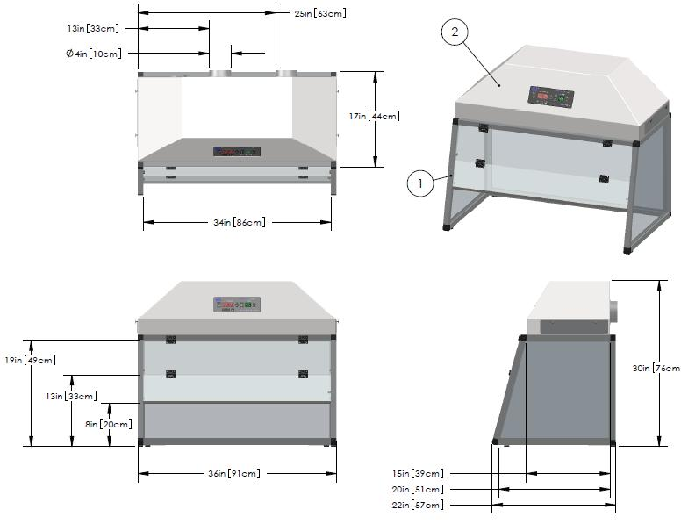
  - Tabla de especificaciones técnicas
Cat. # | SC-36S-X(or-F)-220
Descripcion | Active Updraft Slope Front Fume Hood
Dimensiones externas | 36x30x22 inches / 91x76x57cm
Aplicaciones | Grossing, Manual Cover Slipping, Reagent Handling
Ventiladores internos | Two Internal Fans 174 cfm each
Peso | 81 lbs./ 37kg
Measured Face Velocity | 90 feet per minute with Sash in Full Down Position.
Speed Settings | 1-10
Vida del filtro de carbono activo | 270 hours
Corriente 240V | 0.7 Amps, 2.0 Amp Fuse
Notas importantes | Decimal dimensions have been rounded off to the nearest integer.
 | Rubber Feet
 | Battery Powered Clock Back-up
 | Replacement Pre Filter and Charcoal Filter
 | Combo Cat. # SC-36S-XF (xylene containment),
 | #SC-36SS-FF (formaldehyde containment).

  - Panel de control
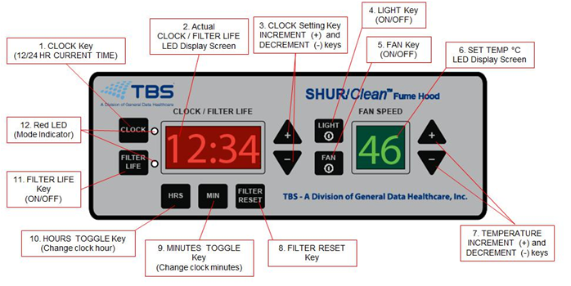
    - Clock/ Reloj:
Este botón cambia la pantalla de 4 dígitos para mostrar la hora actual. light
    - LED Display Screen / Pantalla LED:
Pantalla LCD de 4 dígitos que indica la hora actual o el tiempo de vida del filtro de carbono
    - CLOCK Setting Keys / Teclas de configuración del reloj
Con esta tecla puede cambial la configuración del reloj, presionando el botón "+" aumenta el HRS o MIN y presionando el botón "-" disminuye el HRS o MIN del tiempo
    - Light key (on-off)/ Tecla para la luz
Con esta Tecla puede encender y apagar la luz de tubos fluorescentes del interior de la campana.
    - FAN key (on-off)/ Tecla del ventilador
Con esta Tecla puede encender y apagar los ventiladores extractores de la campana.
    - Led display screen/ Pantalla LED
Pantalla led que indica la velocidad de los extractores funcionando.
    - Teclas de configuración velocidad de los extractores
Con esta tecla puede aumentar o disminuir la velocidad de los extractores entre 1 y 10
    - Filter reset key/ Boton de reseteo del filtro
Este botón resetea la vida del filtro, es muy importante indicar que nadie a excepción del encargado de la sala puede operar este botón pues al presionarlo se pierde la información de la vida útil del filtro de carbón.
    - MIN Change clock minutes/ botón de cambio de minutos
Este botón permite cambiar el registro de minutos del equipo
    - HOUR Change clock minutes/ botón de cambio de minutos
Este botón permite cambiar el registro de hora del equipo
    - FILTER LIFE / Vida del filtro
Este botón permite conocer la vida útil que le “QUEDA” al filtro.
    - LIGHT /Luz
Este indicador led nos dice en cual opción se encuentra la pantalla led, si en Reloj o vida del filtro.

  - Instrucciones de operación

    - Ajuste de la hora del reloj.

Utilice el botón RELOJ para mostrar el tiempo en la ventana VIDA RELOJ / FILTRO. Presione el botón HRS y luego utilice los botones +/- para aumentar / disminuir el ajuste de la hora. Presione el botón MIN para utilizar los botones +/- para aumentar / disminuir el ajuste de los minutos. Presione el botón RELOJ una vez para mostrar la hora en formato de 12 horas, dos veces para mostrar la hora en formato de 24 horas. Los dos puntos parpadearán en incrementos de 1 segundo cuando se muestre el reloj.

    - Configuración y restablecimiento de la vida útil del filtro.
Presione el botón VIDA DEL FILTRO una vez para mostrar la vida útil restante del filtro en horas. Cuando la vida útil restante del filtro se muestra en la ventana VIDA RELOJ / FILTRO, se mostrará un decimal en la esquina superior derecha de la pantalla. Presione el botón VIDA DEL FILTRO dos veces para mostrar el valor de restablecimiento (vida máxima del filtro). No se muestra decimal cuando se muestra el valor de restablecimiento (vida útil máxima del filtro). Utilice el botón RESTAURAR FILTRO para restablecer el valor de vida del filtro al valor de restablecimiento después de cada cambio de filtro. EL REESTABLECIMIENTO DEL CONTEO DE LA VIDA DEL FILTRO DEBE SER REVISADA SOLO POR EL ENCARGADO DE LA SALA.

    - Activación del ventilador y control de velocidad

Utilice el botón FAN para encender o apagar el ventilador. Cuando se activa el ventilador, el decimal en la esquina superior derecha parpadeará para indicar que el temporizador de vida útil del filtro está contando las horas de filtro utilizadas.
Cuando el ventilador está activado, utilice las flechas +/- junto a la ventana FAN SPEED para aumentar / disminuir la velocidad del ventilador desde un ajuste de 1 (el más bajo) a 10 (el más alto). Cuando se apaga el ventilador, la ventana VELOCIDAD DEL VENTILADOR mostrará 00. Cuando el ventilador se vuelva a activar, el ventilador se establecerá de manera predeterminada en la configuración de velocidad anterior.

- Registros.

- Registra bitácora de uso del equipo utilizado.

- Referencias.

- Operator’s manual SSFFH V1.3

9. Anexos.

Anexo 1.

Cuadro de efectividad de los filtros de carbón
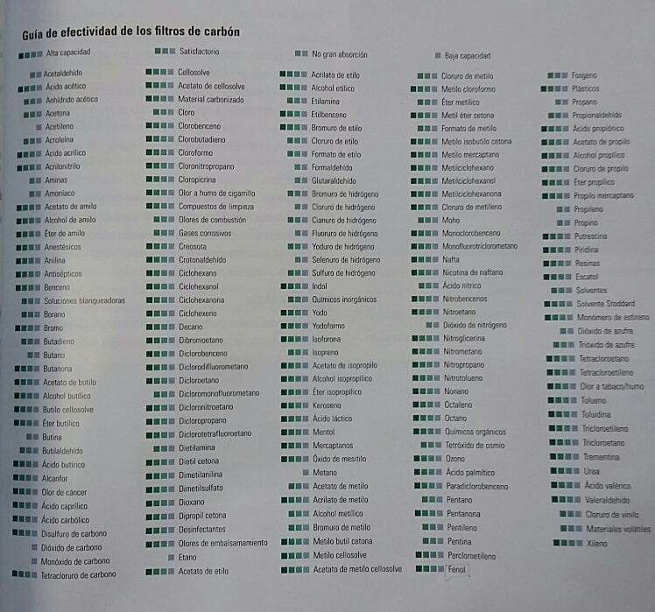

Anexo 2

Imagen del Equipo.

